Аннотация к рабочей программе курса части учебного плана, формируемой участниками образовательных отношений «Учусь читать»

1. Направленность: Обще интеллектуальная
2. Адресность: для обучающихся 2 класса (8-9 лет)
3. Срок реализации программы 1 год.
4. Программа рассчитана на 1 час в неделю (34 часа в год)
Цель курса: расширить представление учащихся о детской литературе, раскрыть перед детьми мир нравственно-эстетических ценностей, накопленных предыдущими поколениями, вырабатывать художественный вкус, формировать культуру чувств, общения.
Основные задачи:
• развивать у детей способность полноценно воспринимать художественное произведение, сопереживать героям, эмоционально откликаться на прочитанное;
• формировать умение воссоздавать художественные образы литературного произведения, развивать воображение учащихся, ассоциативное мышление, развивать поэтический слух детей, накапливать эстетический опыт слушания произведений детской литературы, воспитывать художественный слух;
• формировать потребность в постоянном самостоятельном чтении книг, развивать интерес к литературному чтению создавать условия для формирования потребности в самостоятельном чтении художественных произведений
• расширять кругозор детей через чтение книг различных жанров, разнообразных по содержанию и тематике, обогащать нравственно-эстетический, познавательный и чувственный опыт ребенка, его реальные представления об окружающем мире и природе;
• обеспечивать развитие речи учащихся и активно формировать навыки чтения и речевые умения;
• знакомиться с различными типами текстов.

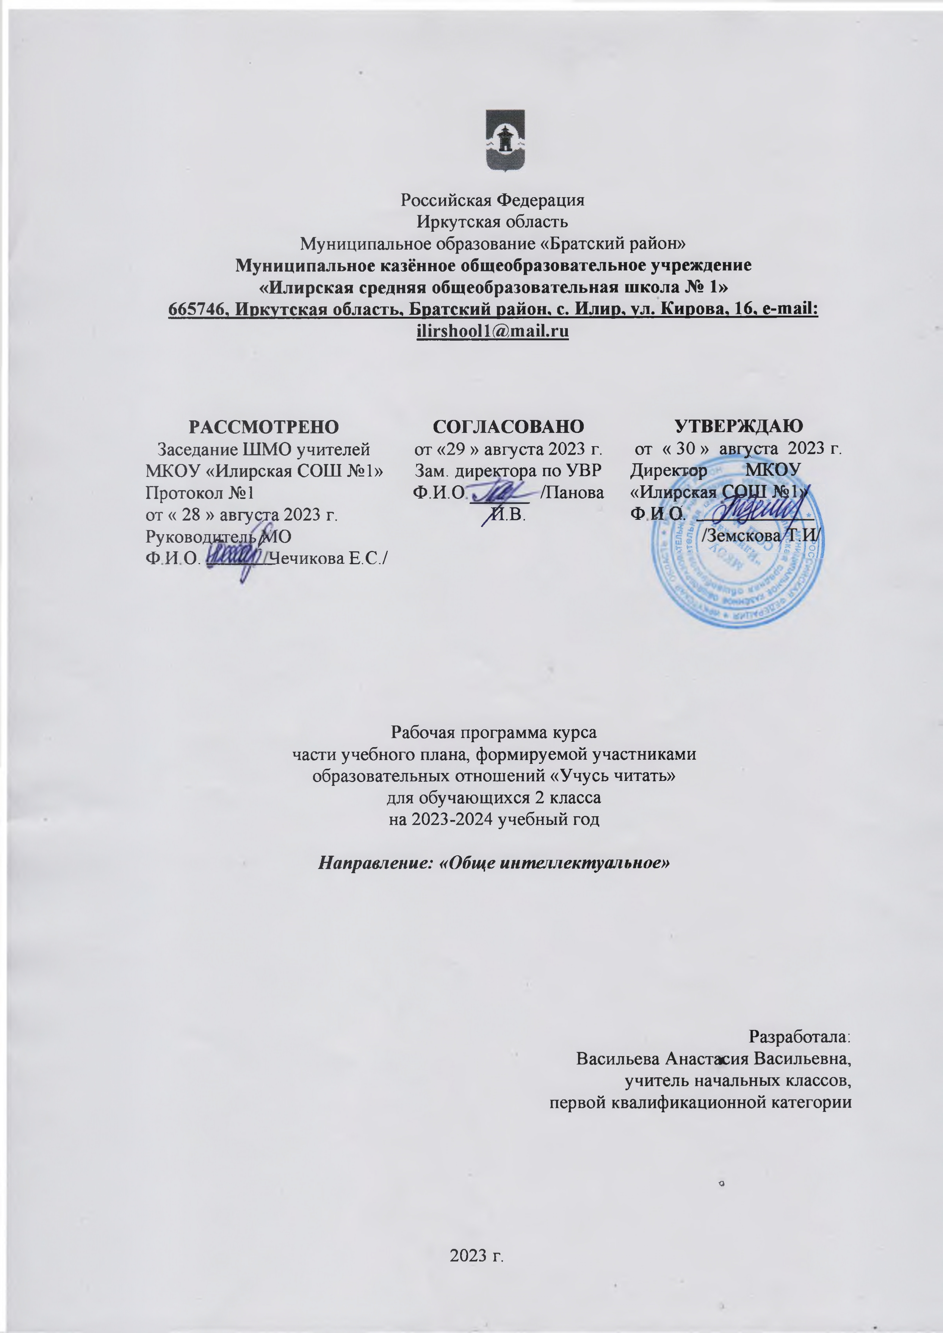Рабочая программа курса части учебного плана, формируемой участниками образовательных отношений «Учусь читать» 2 класса составлена на основе Требований к результатам освоения программы начального общего образования Федерального государственного образовательного стандарта начального общего образования (далее – ФГОС НОО), а также ориентирована на целевые приоритеты духовно-нравственного развития, воспитания и социализации обучающихся, сформулированные в Программе воспитания МКОУ «Илирская СОШ №1».

Содержание
1. Круг чтения.
2. Работа с детской книгой (УУД)
Круг чтения от класса к классу постепенно расширяет читательские возможности детей и их знания об окружающем мире, о своих сверстниках, об их жизни, играх, приключениях, о природе и ее охране, об истории нашей Родины, помогающие накоплению социально-нравственного опыта ребенка, обретению качеств «читательской самостоятельности».
При обучении детей чтению их знания должны пополниться и элементарными понятиями литературоведческого характера: простейшими сведениями об авторе-писателе, о теме читаемого произведения, его жанре.
Занятия нацелены на развитие коммуникативных умений ребенка,
умения вести диалог, участвовать в беседе, слушать и дополнять товарищей, высказывать суждения и доказывать их правоту. При этом необходимо сохранять доброжелательный тон, эмоциональный характер речи, упражняясь во владении литературными нормами родного языка.
Круг чтения: художественная и научно-популярная литература, произведения для самостоятельного чтения учащихся про себя и выборочного перечитывания вслух, стихи, рассказы, сказки о Родине, о детях, о подвигах, о животных и растениях, о приключениях и волшебстве, книги писателей родного края.
Работа с детской книгой: ориентировка в книге, умение различать основные элементы книги, определение содержания по названию (автор, заглавие), умение дать правильный ответ, о ком или о чем прочитанная книга. Ориентировка в группе книг, определение темы чтения, выбор книг по заданным признакам, по рекомендательному плакату и книжной выставке. Закрепление навыка коллективного воспроизведения прочитанного по вопросам учителя. Нравственная оценка ситуаций, поведения и поступков героев. Умение соотносить фамилии авторов с их книгами. Закрепление положительного отношения к самостоятельному чтению детских книг на уроке и во внеурочное время, самостоятельное разучивание игр из книг-сборников, участие в подготовке выступления на утреннике, умение содержать в порядке классный уголок чтения.
Форма организации: беседы, индивидуальная, парная и групповая работа, деловая игра, ролевые игры, конференция, устный журнал.
Виды деятельности: познавательная, художественное творчество.

Планируемые результаты
В результате реализации программы учащиеся должны:
знать/понимать
- названия, основное содержание изученных литературных произведений, их авторов;
- уметь
- читать осознанно текст художественного произведения «про себя» (без учета скорости);
- определять тему и главную мысль произведения;
- пересказывать текст;
- делить текст на смысловые части, составлять его простой план;
- составлять небольшое монологическое высказывание с опорой на авторский текст,
- оценивать события, героев произведения;
- читать стихотворные произведения наизусть (по выбору);
- создавать небольшой устный текст на заданную тему;
- приводить примеры произведений фольклора (пословицы, загадки, сказки);
- различать жанры художественной литературы (сказка, рассказ, басня), различать сказки народные и литературные;
- различать элементы книги (обложка, оглавление, титульный лист, иллюстрация, аннотация);
использовать приобретенные знания и умения в практической деятельности и повседневной жизни для:
- самостоятельного чтения книг;
- высказывания оценочных суждений о прочитанном произведении (герое, событии);
- самостоятельного выбора и определения содержания книги по ее элементам;
- работы с разными источниками информации (словарями, справочниками).

ЛИЧНОСТНЫЕ РЕЗУЛЬТАТЫ
Гражданско-патриотическое воспитание:
- становление ценностного отношения к своей Родине – России, малой родине, проявление интереса к изучению родного языка, истории и культуре Российской Федерации, понимание естественной связи прошлого и настоящего в культуре общества;
- осознание своей этнокультурной и российской гражданской идентичности, сопричастности к прошлому, настоящему и будущему своей страны и родного края, проявление уважения к традициям и культуре своего и других народов в процессе восприятия и анализа произведений выдающихся представителей русской литературы и творчества народов России;
- первоначальные представления о человеке как члене общества, о правах и ответственности, уважении и достоинстве человека, о нравственно-этических нормах поведения и правилах межличностных отношений.
Духовно-нравственное воспитание:
- освоение опыта человеческих взаимоотношений, признаки индивидуальности каждого человека, проявление сопереживания, уважения, любви, доброжелательности и других моральных качеств к родным, близким и чужим людям, независимо от их национальности, социального статуса, вероисповедания;
- осознание этических понятий, оценка поведения и поступков персонажей художественных произведений в ситуации нравственного выбора;
- выражение своего видения мира, индивидуальной позиции посредством накопления и систематизации литературных впечатлений, разнообразных по эмоциональной окраске;
- неприятие любых форм поведения, направленных на причинение физического и морального вреда другим людям.
Эстетическое воспитание:
- проявление уважительного отношения и интереса к художественной культуре, к различным видам искусства, восприимчивость к разным видам искусства, традициям и творчеству своего и других народов, готовность выражать своё отношение в разных видах художественной деятельности;
- приобретение эстетического опыта слушания, чтения и эмоционально-эстетической оценки произведений фольклора и художественной литературы;
- понимание образного языка художественных произведений, выразительных средств, создающих художественный образ.
Физическое воспитание, формирование культуры здоровья эмоционального благополучия:
- соблюдение правил здорового и безопасного (для себя и других людей) образа жизни в окружающей среде (в том числе информационной);
- бережное отношение к физическому и психическому здоровью.
Трудовое воспитание:
- осознание ценности труда в жизни человека и общества, ответственное потребление и бережное отношение к результатам труда, навыки участия в различных видах трудовой деятельности, интерес к различным профессиям.
Экологическое воспитание:
- бережное отношение к природе, осознание проблем взаимоотношений человека и животных, отражённых в литературных произведениях;
- неприятие действий, приносящих ей вред.
Ценности научного познания:
- ориентация в деятельности на первоначальные представления о научной картине мира, понимание важности слова как средства создания словесно-художественного образа, способа выражения мыслей, чувств, идей автора;
- овладение смысловым чтением для решения различного уровня учебных и жизненных задач;
- потребность в самостоятельной читательской деятельности, саморазвитии средствами литературы, развитие познавательного интереса, активности, инициативности, любознательности и самостоятельности в познании произведений фольклора и художественной литературы, творчества писателей.

Ожидаемые результаты (ключевые и общепредметные компетенции).
Ученик должен «уметь»:
искать:
- опрашивать окружение;
- консультироваться у учителя;
- получать информацию;
думать:
- устанавливать взаимосвязи между прошлыми и настоящими событиями;
- критически относиться к тому или иному высказыванию, предложению;
- уметь противостоять неуверенности и сложности;
- занимать позицию в дискуссиях и вырабатывать свое собственное мнение;
- оценивать произведения искусства и литературы;
сотрудничать:
- уметь работать в группе;
- принимать решения;
- улаживать разногласия и конфликты;
- договариваться; разрабатывать и выполнять взятые на себя обязанности;
приниматься за дело:
- включаться в группу или коллектив и внести свой вклад;
- доказать солидарность; организовать свою работу;
адаптироваться:
- использовать новые технологии информации и коммуникации;
- стойко противостоять трудностям; находить новые решения.
Из этого следует, что обучающиеся должны проявить способность мобилизовать полученные ранее знания, использовать практический опыт взрослых, проявить способность доказывать (обосновывать свою точку зрения), суметь организовать взаимосвязь прошлых и настоящих знаний в решении конкретной ситуации, т. е. пользоваться приобретенными ранее компетенциями. Знания, полученные таким образом, оказываются более прочными и качественными.

Тематическое планирование
№ | Тема занятия | Кол - во  часов | ЭОР
1 | Стихи о школе и детях С.Я.Маршак «Первый день календаря», «Про одного ученика и шесть единиц» А.Плещеев «Чему в школе учат» | 1 | https://www.kostyor.ru/poetry/marshak/?n=102
2 | Сказки о животных  В. Сутеев «Мышонок и карандаш». Р. Киплинг «Слонёнок» | 1 | https://nsportal.ru/nachalnaya-shkola/chtenie/2014/04/01/otkrytyy-urok-po-vneklassnomu-chteniyu-po-skazke-v-suteeva
3 | Загадки о животных. Сеф «Ключ от сказки», К.И.Чуковский «Загадки», Русские народные загадки. | 1 | https://infourok.ru/konspekt-uroka-po-literaturnomu-chteniyu-na-temu-russkie-narodnie-zagadki-klass-3235056.html
4 | Учись дружить. Е.Пермяк «Два рассказа», «Самое страшное», В.А.Осеева «Пёрышко» | 1 | https://infourok.ru/prezentaciya-e-permyak-samoe-strashnoe-v-oseeva-horoshee-6729258.html
5 | Здравствуй, осень! М. Пришвин «Листопадничек» | 1 | https://mishka-knizhka.ru/rasskazy-dlya-detej/rasskazy-sokolova-mikitova-i-s/listopadnichek-sokolov-mikitov-i-s/
6 - 7 | Худому делу - худой конец. Итальянская сказка «Как осёл петь перестал», С. Баруздин «Кляксы», В.Берестов «Змей – хвастунишка» и др. | 2 | http://hvatalkin.ru/skazka/2334
8 | Стихи о Родине.Могилевская «Сказка о громком барабане», Стихи о Родине. | 1 | https://rosuchebnik.ru/material/urok-5-stikhotvoreniya-o-rodine-literaturnoe-slushanie-e-serova-moy-dom-8414/
9 | Весёлые стихи. Д.Хармс « Иван Торопышкин» ,Э. Мошковская «Хитрые старушки» , С.Маршак «Пудель», «Багаж». | 1 | https://www.culture.ru/poems/25317/ivan-toporyshkin-poshel-na-okhotu
10 | «На ярмарке» Малые фольклорные жанры. | 1 | https://infourok.ru/malye-folklornye-zhanry-na-yarmarke-5329600.html
11 | Сказки о животных.В. Сутеев «Палочка – выручалочка», «Мешок яблок», «Яблоко» | 1 | https://nukadeti.ru/skazki/suteev_meshok_yablok
12 | Рассказы о животных. Р. М.Пришвин «Лисичкин хлеб», «Гаечки», «Этажи леса» К.Ушинский Рассказы и сказки, «Орел» | 1 | https://videouroki.net/razrabotki/zanyatie-po-vneurochnoy-deyatelnosti-dlya-nachalnykh-klassov-rasskazy-o-zhivotnykh-m-prishvin-lisichkin-khleb-gaechki-etazhi-lesa-k-ushinskiy-rasskazy-i-skazki-orel.html
13 | Забавные стихи. А.Барто « Дом переехал», Хармс «12 поваров», «Иван Иваныч Самовар», « Иван Торопышкин» Э. Мошковская «Хитрые старушки» | 1 | https://www.culture.ru/literature/poems/author-agniya-barto
14 - 16 | Сказки и стихи о приключениях и волшебстве. Е.Благинина «Чудесные часы», « Стихи о ёлке». Н. Носов «Приключения Незнайки и его друзей» | 3 | https://7gy.ru/knigi-dlya-detej/detskaya-literatura/1264-nosov-priklyucheniya-neznajki-i-ego-druzej-chitat.html
17 - 18 | Рассказы и стихи о подвигах. М.Зощенко «Самое главное» Емельянов «Храбрая девочка» и др. | 2 | https://knigogid.ru/books/1058647-hrabraya-devochka/toread
19 | Тебе смешно, а мне до сердца дошло. Е. Чарушин «Кошка Маруська», В.Осеева « Кто всех глупее». | 1 | https://mishka-knizhka.ru/rasskazy-dlya-detej/rasskazy-charushina/koshka-maruska-charushin-e-i/
20 | Сказки о настоящей дружбе. Афганская сказка « Волк – ябедник» Африканская сказка «Вот так дружба!» | 1 | https://peskarlib.ru/afganskie-skazki/volk---yabednik/
21 - 22 | О героизме и трусости. С.Маршак «Рассказ о неизвестном герое», «Пожар»,  Артюхова « Трусиха», С.Михалков «Прививка», К.Ушинский «Трусливый Ваня» | 2 | https://www.culture.ru/poems/42759/rasskaz-o-neizvestnom-geroe
23 | Нет лучше дружка, чем родимая матушка. Е.Благинина « Вот какая мама», «Бабушка - забота», Емельянов « Рассказы о маме» . | 1 | https://www.youtube.com/watch?v=4i7bC65nH6A
24 | Жизнь дана на добрые дела. Б.Житков « Помощь идет» Е.Пермяк « Пичугин мост» | 1 | https://mishka-knizhka.ru/rasskazy-dlya-detej/rasskazy-permjaka/pichugin-most/
25 - 26 | Произведения о ребятах – сверстниках. Киселев « Мальчик Огонек», С.Михалков « Про мимозу» Н. Г. Гарин - Михайловский «Тёма и Жучка» | 2 | https://nukadeti.ru/skazki/tjoma-i-zhuchka
27 | Родину – мать учись защищать. А.Гайдар « Поход», «Сказка о военной тайне» С.Могилевская «Рассказ о смелом барабанщике» | 1 | https://skazki.rustih.ru/arkadij-gajdar-poxod/
28 | Книги о ребятах и их делах.А. Барто « Было у бабушки 40 внучат» С.Маршак «Чижи» | 1 | https://deti-online.com/stihi/stihi-agnii-barto/bylo-u-babushki-sorok-vnuchat/
29 | Там, где раз пророс вопрос, зреет крепкий разум. Китайская народная сказка « Ребёнок и мудрец», « Отчего у белого медведя нос черный», Юсупов « Почему у лягушки нет хвоста» | 1 | https://skazkibasni.com/rebenok-i-mudrec
30 | Весна, весна на улице, весенние деньки! Б. Заходер «Товарищам детям»,  Э. Шим « Чем встречают весну?» ,Э. Шим «Чем пахнет весна». | 1 | https://infourok.ru/krossvord-po-literaturnomu-chteniyu-eduard-shim-chem-pahnet-vesna-4164220.html  https://razviwaika.ru/shim-e-yu-chem-paxnet-vesna/
31 | Знай и люби родную природу!  Е. Чарушин «Большие и маленькие», «Про Томку» Снегирев « Про пингвинов»  Г. Скребицкий «Колючая семейка» | 1 | https://lukoshko.net/story/kolyuchaya-semeyka.htm
32 | Произведения о растениях. Э. Шим «Неслышные голоса» Н.Павлова « Живая бусина» | 1 | https://skazki.rustih.ru/eduard-shim-neslyshnye-golosa/
33 | Сказки народов родного края. | 1 | http://irkipedia.ru/content/skazki_narodov_sibiri_1984
34 | Все за одного, а один за всех, тогда и в деле будет успех. Н.Носов «Огурцы», А. Гайдар «Чук и Гек» | 1 | https://lukoshko.net/story/ogurcy.htm  https://xn--j1ahfl.xn--p1ai/library/prezentatciya_k_uroku_literaturnogo_chteniya_v_3_klass_163550.html

